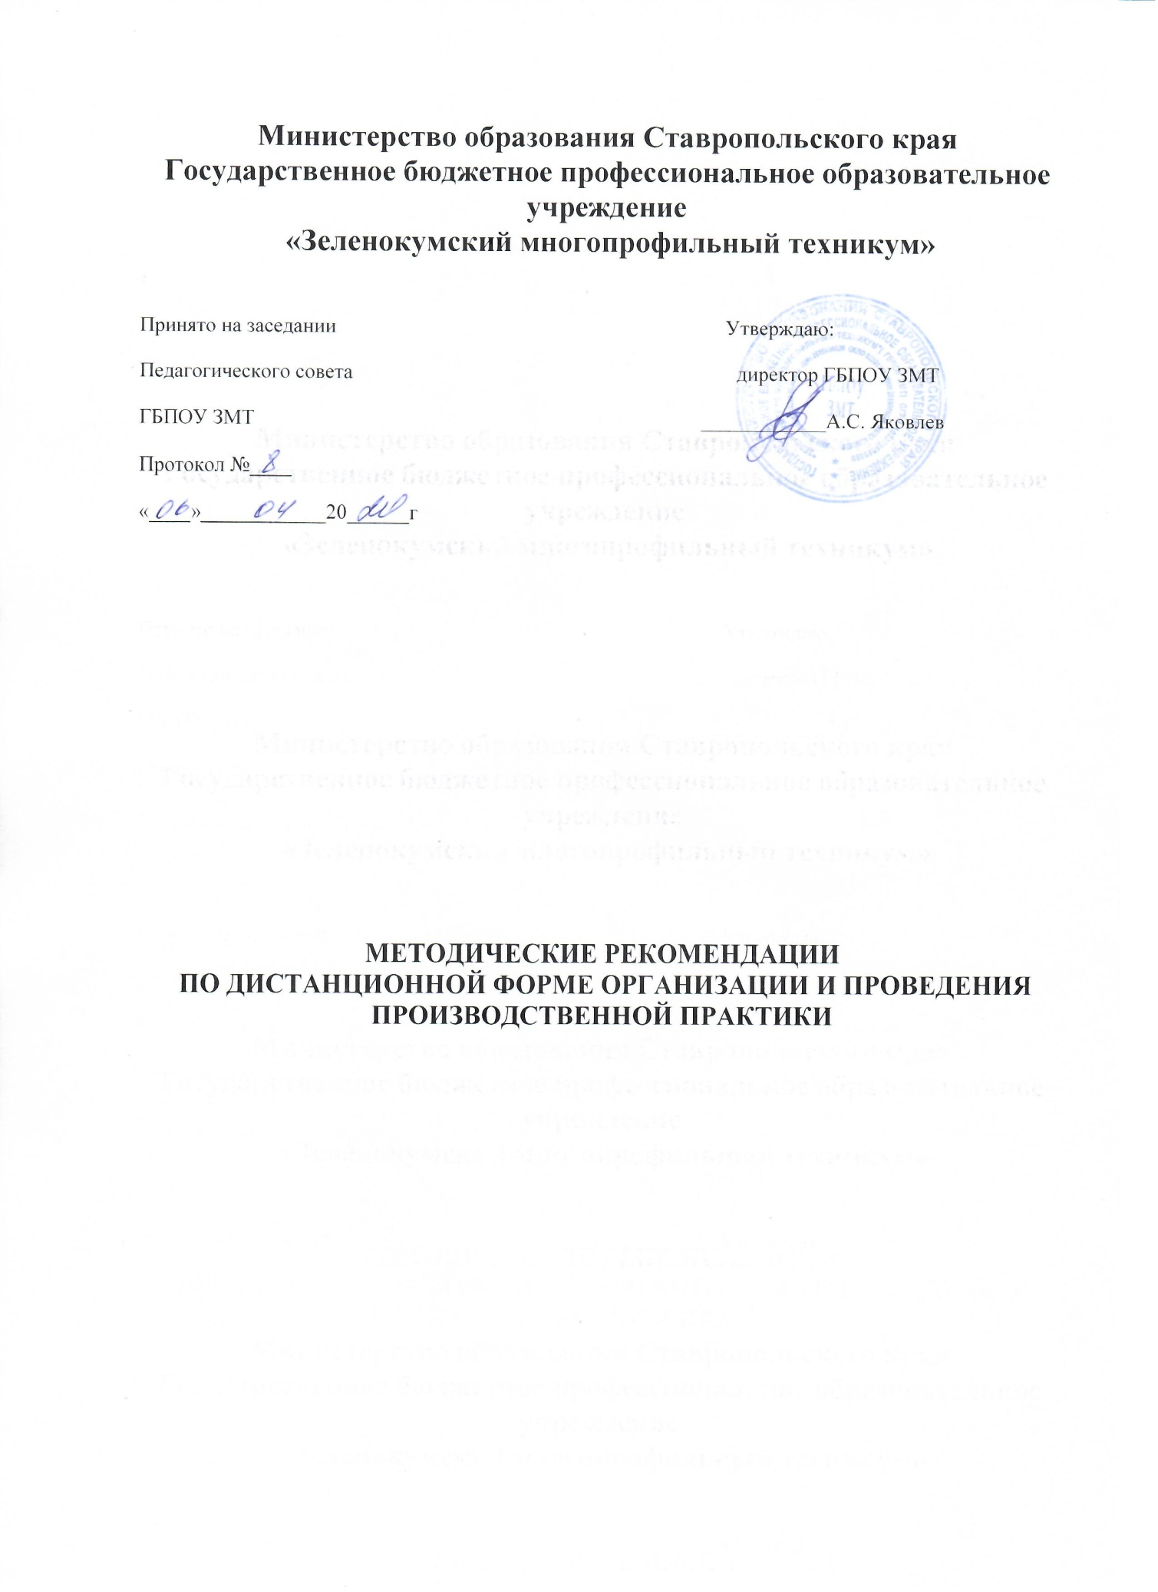

Авторы-составители:
Разработчик: Скворцова Н. В. – зам. директора по учебной работе
Лукина Т. А. – председатель МК общеобразовательных дисциплин
Разумова О. Н. – председатель МК технического профиля
Алферова И. Н. – председатель МК социально экономического профиля

Одобрено на заседании педагогического совета государственного бюджетного профессионального образовательного учреждения «Зеленокумский многопрофильный техникум»
Протокол № 3 от 27.01.2020 г.

Алгоритм дистанционного взаимодействия
  - Для обеспечения дистанционной связи с обучающимися куратор группы создает электронную почту с названием группы, в которой формируется папка для каждого обучающегося (название папки = ФИО студента)
  - Входящие сообщения настраиваются в соответствии с электронной почтой студента.
  - До студентов, ответственного сотрудника за организацию практики и старшего методиста отдела УПР доводится адрес электронной почты и пароль для входа.
  - В сформированном куратором чате в WhatsApp сотрудник, ответственный за организацию производственной практики в данной группе доводит до студентов :
- Календарно-тематический план производственной практики по модулю, в соответствии с учебным планом.
- Темы индивидуальных заданий по профессиональному модулю.
- Структуру отчета.
Данная информация так же выложена на официальном сайте колледжа в разделе «Дистанционное обучение».
  - Студенты выполняют задание, в соответствии с календарно-тематическим планом и отправляют оформленные станицы на указанную почту.
  - Мониторинг выполнения плана практики в виде контроля ежедневных сообщений на указанный адрес электронной почты осуществляет куратор группы, ответственный за организацию практики в данной группе сотрудник.
  - Табель учета посещаемости практики, табель на компенсацию за питание делается на основании выполненных заданий, своевременно отправленных на указанные электронные почты.

- Общие положения
Производственная практика является составной часть учебного процесса и имеет целью комплексное освоение обучающимися всех видов профессиональной деятельности по специальности (профессии) среднего профессионального образования, формирование общих и профессиональных компетенций, а также приобретение необходимых умений и опыта практической работы по специальности (профессии).
Основные задачи производственной практики в дистанционном формате:
- Выполнение индивидуального, производственного задания по профессиональному сроки, установленные графиком учебного процесса;
- приобретение навыков сбора, обработки, систематизации и анализа информации в целях выполнения курсовых и/или выпускной квалификационной работы;
- составление отчета по прохождению практики, включающего практико-ориентированные результаты и выводы, с приложением документов;
- предоставление отчета по практике на проверку на последней неделе практики.

Структура отчета:

Отчет по производственной практике, организованной с применением электронного обучения и дистанционных образовательных технологий, состоит из:
- Титульный лист
- Содержание
- Модуль 1 – выполнение производственного задания
- Модуль 2 – выполнение индивидуального задания по профессиональному модулю
- Заключение

Титульный лист оформляется по типовой форме (приложение 1).
Содержание содержит наименование информационных блоков в том порядке, в котором они будут изложены в задании.

Модуль 1
Производственное задание состоит из наименования тем, даты выполнения (дата, когда студент должен прислать отчет на электронную почту) и содержание отчета. Текстовую часть основной части отчета следует иллюстрировать фотографиями, рисунками, схемами.
выполняется на основе информации о профильном предприятии по специальности обучения практиканта. (Список предприятий Приложение 2).
Работа с официальным сайтом профильного предприятия:
- Ознакомление с организационной структурой предприятия.
- Ознакомление с функциями специализированных подразделений предприятия, виды деятельности которых соответствуют профессиональному модулю производственной практики.
- Изучение и анализ типовых должностных инструкций для потенциальных сотрудников специализированных подразделений.
- Подбор на сайтах подбора персонала типовых вакансий, соответствующих должностям в специализированных подразделений профильных предприятий.
- Анализ соответствия собственных умений и навыков выявленным требованиям.
Модуль № 2
Выполнение индивидуального задания по профессиональному модулю.
Индивидуальное задание должно соответствовать содержанию профессионального модуля, по которому организуется производственная практика.
Объем индивидуального задания по практике 10-15 страниц печатного текста (без приложений; количество приложений не ограничивается и в указанный объем не включается).
Все страницы отчета, кроме титульного листа, и приложения должны быть пронумерованы (титульный лист считается первым, но не нумеруется). Текст отчета должен быть подготовлен с использованием компьютера в Word, распечатан на одной стороне белой бумаги формата А4. Цвет шрифта — черный, межстрочный интервал — полуторный, гарнитура — Times New Roman, размер шрифта — 14 кегль.

Заключение должно содержать:
Описание знаний, умений, навыков (компетенций), приобретенных практикантом в период практики.

Государственное бюджетное профессиональное
образовательное учреждение
«Зеленокумский многопрофильный техникум»

Дневник по производственной практике студента

Фамилия, имя, отчество________________________________________________
Профессия ____________________________________________________________
Курс____________________________Группа№_____________________________
С________________________________г. По ______________________________ г.
Место прохождения практики___________________________________________

Руководитель практики от техникума______________________________________
ПМ05 «Газовая сварка ( наплавка)»
ФИО__________________________________________________________________
За время практики с «_____» 20_____г по «_____»_________20___г.
Выполнил(а) виды работ:
ПК 5.1. Выполнять газовую сварку различных деталей из углеродистых и конструкционных сталей во всех пространственных положениях сварного шва.
ПК 5.2. Выполнять газовую сварку различных деталей из цветных металлов и сплавов во всех пространственных положениях сварного шва.
ПК 5.3. Выполнять газовую наплавку.

Дата | Наименование темы | Кол-во часов | Оценка работы | Подпись руководителя предприятия | Подпись  обучающегося
 | Раздел 1. Газовая наплавка | 72
 | Тема 1.1. Ознакомление с предприятием и его материально – технической базой. Инструктаж по охране труда | 6

Государственное бюджетное профессиональное
образовательное учреждение
«Зеленокумский многопрофильный техникум»

ОТЧЕТ О ПРОХОЖДЕНИИ производственной ПРАКТИКИ

ПМ05 Газовая сварка( наплавка)

Учащегося ___________________________________________________

Профессия: 15.01.05 Сварщик (ручной и частично механизированной сварки (наплавки))

Группа №

20___г

За время прохождения производственной практики в организации
__________________________________________________________________

работал с _____________ по ____________________и выполнял работы:

Виды работ | Отметка о выполнении (освоил/не освоил)
Газовая сварка ёмкостей из тонколистовой стали с отбортовкой и без отбортовки
Газовая сварка несложных узлов и конструкций

Содержание отчета и иллюстративный материал .

